Karta produktu ALLNATT nr kat.: 1320
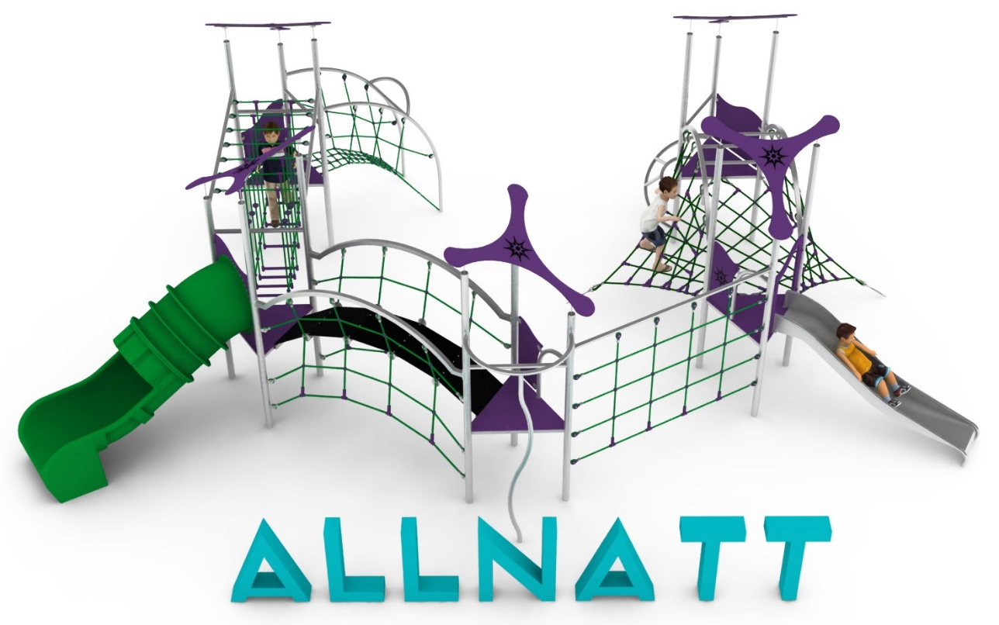

Wymiary zestawu:
Długość: 9,8 m
Szerokość: 8,4 m
Wysokość: 3,3 m
Przestrzeń minimalna: 12,5 x 11,3 m
Grupa wiekowa: od 3 do 14 lat
Głębokość posadowienia: 0,6 m
Wysokość swobodnego upadku: 2,4 m

Opis urządzenia.
Zestaw składa się z następujących podzespołów: 5 wież W3DW-1000, mostek MT-2500, mostek MGŁ-2500, ścianka SK-2500, mostek MS-2500, wejście łukowe WŁ-1000, wejście drabinka WD-1000, 2 osłony B500, 2 bariery B, ślizg rurowy z polietylenu SPR-1000, rurka strażacka RS-1000, ślizg prosty ze stali nierdzewnej SN-1000.

Wytyczne dotyczące materiałów i technologii wykonania urządzenia.
KONSTRUKCJA, ŚLIZGI ZE STALI, RURKA STRAŻACKA, AŻUROWE WYPEŁNIENIA TUNELI- wszystkie elementy stalowe wykonane są ze stali kwasoodpornej w gatunku 0H18N9. Zabezpieczenie antykorozyjne stanowi sam materiał. Wykończenie powierzchni- szlif.
DASZKI, BARIERY, ZABUDOWY- wykonane z wysokociśnieniowych, warstwowych, termoutwardzalnych laminatów HPL. Użyte płyty o zastosowaniu zewnętrznym, grubości 10mm, z podwójnym filtrem UV. Grafiki wykonane metodą frezowania.
ŚLIZGI POLIETYLENOWE, TUNELE- wykonane z polietylenu zapewniają bardzo dobre właściwości ślizgowe, niską ścieralność i trwałość koloru.
SIATKI LINOWE- wykonane ze zbrojonej liny poliamidowej, plecionej, klejonej, o średnicy 18mm. Elementy złączne wykonane z aluminium i tworzyw sztucznych.
MOSTKI GUMOWE- wykonane z membran gumowy o grubości 10mm, zbrojonych 4 warstwami siatki z tworzywa sztucznego. Maty odporne na warunki atmosferyczne, w tym promienie UV. Pozbawione zabronionych do użytku w placach zabaw związków PAH.
FUNDAMENTY- stopy betonowe w klasie C25/30.

Obszar upadku urządzenia powinien zostać wykonany na nawierzchni zgodnie z normą PN EN 1176- 1:2017. Do wykonania montażu niezbędna jest możliwość dojazdu ciężkiego sprzętu budowlanego.

W trosce o bezpieczeństwo dzieci oraz jakość urządzeń wymaga się, aby urządzenia posiadały certyfikat na zgodność z normami PN EN 1176-1:2017, PN EN 1176-3:2017, PN EN 1176-11:2014-11, wydane w systemie akredytowanym przez Państwowe Centrum Akredytacji lub krajowej jednostki akredytującej pozostałych Państw członkowskich, zgodnie z Rozporządzeniem Parlamentu Europejskiego i Rady Unii Europejskiej (WE) nr 765/2008”.

Opis modułów wchodzących w skład zestawu:
Moduł W3DW-1000.
Wieża trójkątna o boku 1,0m z dachem wysokim, smukłym. Konstrukcja stalowa, dach i podest z płyty HPL.
Wysokość podestu 1,0m.
Wysokość wieży 3,2m.

Moduł MT-2500.
Mostek tarzan. Rozpórki wykonane ze stali. Mostek stanowią podwieszone pionowe linki z uchwytami wspinaczkowymi oraz poziome szczebelki umożliwiające przejście między wieżami.

MGŁ-2500.
Mostek gumowy łukowy. Rozpórki wykonane ze stali. Główne przejście stanowi podwieszona mata gumowa, zamocowana po łuku. Po bokach mostku zainstalowane są dwie ścianki linowe umożliwiające przejście między wieżami oraz wejście na zabawkę.

Moduł SK-2500.
Moduł scianka kratownica. Rozpórka wykonana ze stali. Siatka wykonana z lin.

Moduł MS-2500.
Mostek skrzydła. Rozpórki stanowiące łukową drabinkę poziomą wykonane ze stali. Siatka, wykonana z lin, rozciągnięta między wieżami i odciągami na poziomie 0 tworzy przejście oraz wejście w kształcie poziomej kratownicy. Dodatkową atrakcją są 4 pionowe siatki zamocowane pomiędzy siatką linową i drabinką.

Moduł WŁ-1000.
Wejście łukowe. Konstrukcja wykonana z trzech stalowych łuków. Wejście stanowi linowy mostek w kształcie litery U.

Moduł WD-1000.
Wejście drabinka . Drabinka zbudowana jest z dwóch stalowych łuków o różnych promieniach i czterech szczebelków. Całość wykonana ze stali.

Moduł B500.
Osłona zabezpieczająca z wejściem. Konstrukcja stalowa z wypełnieniem z płyty HPL.

Moduł B.
Bariera zabezpieczająca z grafiką wykonana z płyty HPL.

Moduł SPR-1000. Zjeżdżalnia rurowa z polietylenu o wysokości części startowej 1,0m. Zabudowa ślizgu z płyty HPL.

Moduł RS-1000.
Rurka strażacka. Część zjazdowa składa się z dwóch stalowych łuków. Podest startowy na wysokości 1,0m.

Moduł SN-1000.
Ślizg prosty ze stali nierdzewnej o wysokości części startowej 1,0m. Zabudowa ślizgu z płyty HPL.

